$ sudo apt update  
$ sudo apt upgrade  
$sudo su  
# java --version

# apt install default-jre

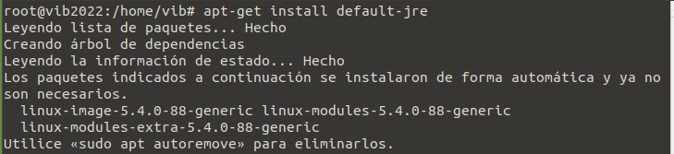

sudo apt install default-jdk

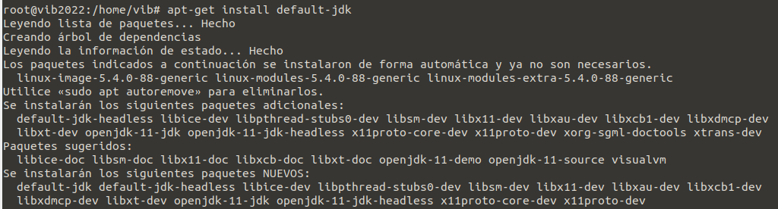

Verion:

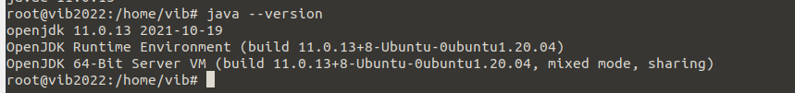

Instalamos paquete

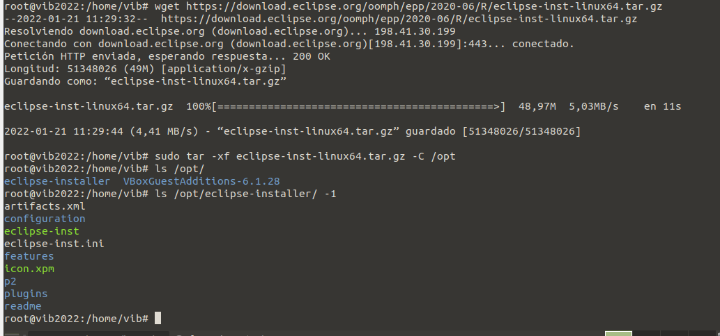

Abrimos eclipse:

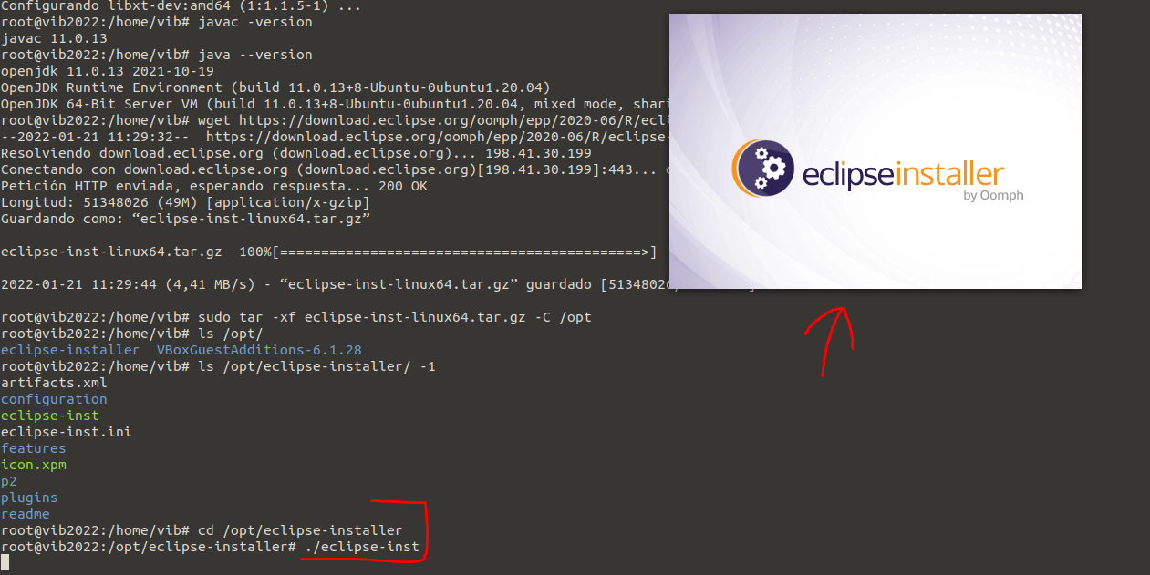

Por ejemplo C++

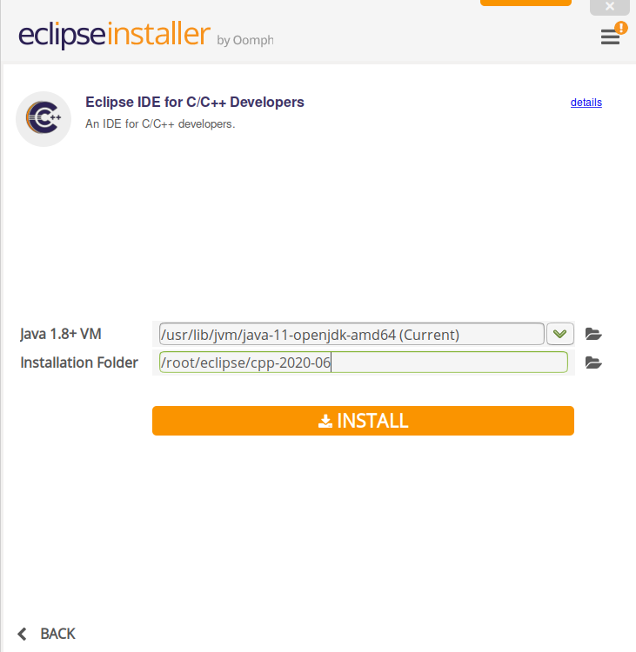

Ahora aceptamos acuerdo:

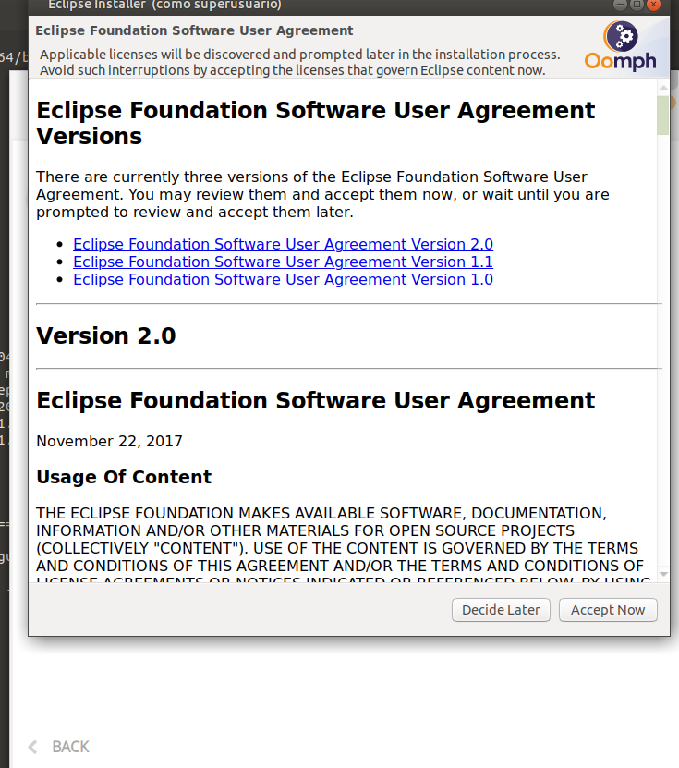

Signar

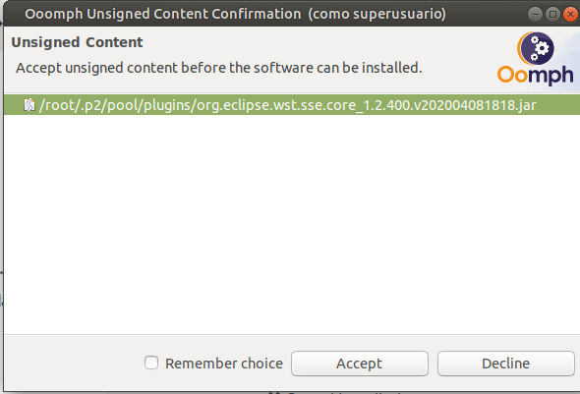

Eclipse:

